**RONALDO LIBERATO DA SILVA**

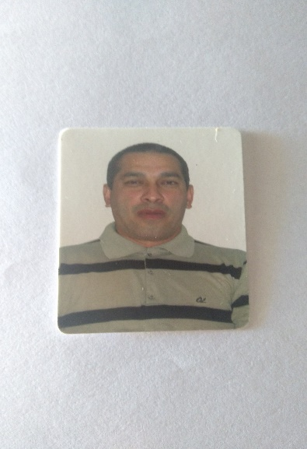

|  |
| --- |
| **DADOS PESSOAIS** |

**Endereço:** Quadra 01 Conjunto F casa 118 Fazendinha- (Itapõa) Brasília - DF

**Telefones:** 61) 99351-6038/ 3467-3402

**E-mail:** Ronaldorrliberatosilva@hotmail.com

**Estado Civil:** União Estável

**Data de Nascimento:** 04/02/1974

# OBJETIVO

Desejo ingressar no mercado de trabalho e ocupar a vaga disponível, com anseio de me dedicar todos os meus conhecimentos na função, bem como, disponibilizar e aprender a novas técnicas, táticas e agilidades inerentes da função nessa empresa.

**ESCOLARIDADE**

Ensino Fundamental Concluído

# EXPERIÊNCIAS PROFISSIONAIS

Cobrador de Ônibus

Serviços Gerais

Balconista

Vigilante

# QUALIFICAÇÕES E INFORMAÇÕES ADICIONAIS

Capacidade organizacional, facilidade para trabalhos em equipe, habilidade para atendimento em público interno e externo.